*Pontifícia Universidade Católica de Minas Gerais*

_______________________________________________________________________________________________________________________



**Desenvolvimento de Aplicações**

**Distribuídas**

Web Service – Entrega 1 e 2

**Alunos:**  Magnum Dutra de Oliveira

**Data**: 25.11.14

**Professor:** Rommel Vieira Carneiro

2o Semestre de 2014

Trabalho 1

1. ***Desenvolva um módulo que recebe uma requisição em JSON ou XML que realize processamento e retorna pacote de dados em JSON ou XML.***

* **Propósito da Aplicação;**

A objeto de estudo, criei uma calculadora que executa os quatro comandos básicos da aritmética.

* 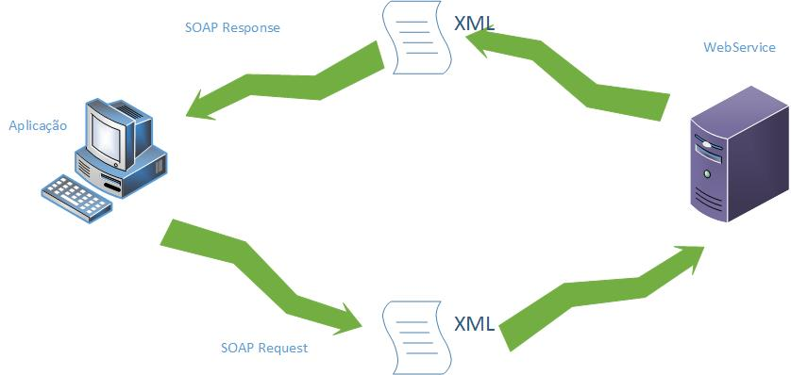**Diagrama da Arquitetura da Aplicação**;
* **Estrutura Física (Componentes de hardware e conectividade/protocolos de rede envolvidos);**

Utilizo o servidor do WebService, o computador que fara requisição do serviço e o meio de transporte físico, cabeamento.

* **Estrutura lógica (módulos de software que são executados em cada um dos componentes);**

O webService, desenvolvido em C#, executa processamento com base nos parâmetros recebidos através de uma requisição realizada via POST.

Os parâmetros são:

<decimal></decimal> -------------🡪 Valor utilizado na operação

<decimal></decimal> -------------🡪 Valor utilizado na operação

<decimal></decimal> -------------🡪 Operação requerida

Com base nisso é retornado uma resposta em XML com o resultado da operação.

A requisição é executada na aplicação do cliente, o processamento no servidor WebService e a resposta recebida pela aplicação do Cliente.

* **Detalhamento da estrutura dos dados trocados entre cliente e servidor (JSON ou XML);**

Não utilizei muitas Tag´s no XML. Como iria retornar o resultado do cálculo somente. Abaixo a estrutura:

**Requisição Http, realizada via POST.**

HTTP/1.1 200 OK

Content-Type: text/xml; charset=utf-8

Content-Length: length

<?xml version="1.0" encoding="utf-8"?>

<**decimal** xmlns="http://AplicacoesDistribuidas/">3,1,1</**decimal**>

**Resposta SOAP XML do WebService**

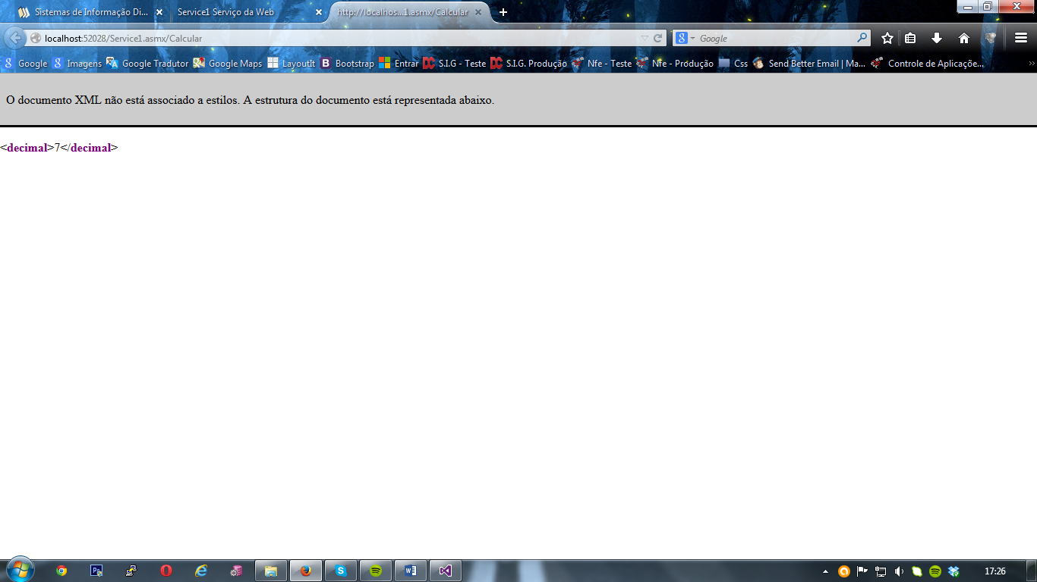

* Código fonte do aplicativo servidor;

using System;

using System.Collections.Generic;

using System.Linq;

using System.Web;

using System.Web.Services;

namespace WebService

{

/// <summary>

/// Summary description for Service1

/// </summary>

[WebService(Namespace = "http://AplicacoesDistribuidas/")]

[WebServiceBinding(ConformsTo = WsiProfiles.BasicProfile1_1)]

[System.ComponentModel.ToolboxItem(false)]

// To allow this Web Service to be called from script, using ASP.NET AJAX, uncomment the following line.

// [System.Web.Script.Services.ScriptService]

public class Service1 : System.Web.Services.WebService

{

public enum OperacaoTipo

{

Soma = 1,

Subtracao = 2,

Multiplicacao = 3,

Divisao = 4

}

[WebMethod]

public decimal Calcular(decimal Numero1, decimal Numero2, OperacaoTipo operacaoTipo)

{

decimal Resultado;

switch (operacaoTipo)

{

case OperacaoTipo.Soma:

Resultado = decimal.Add(Numero1, Numero2);

break;

case OperacaoTipo.Subtracao:

Resultado = decimal.Subtract(Numero1, Numero2);

break;

case OperacaoTipo.Multiplicacao:

Resultado = decimal.Multiply(Numero1, Numero2);

break;

case OperacaoTipo.Divisao:

Resultado = decimal.Divide(Numero1, Numero2);

break;

default:

Resultado = 0;

break;

}

return Resultado;

}

}

}

* 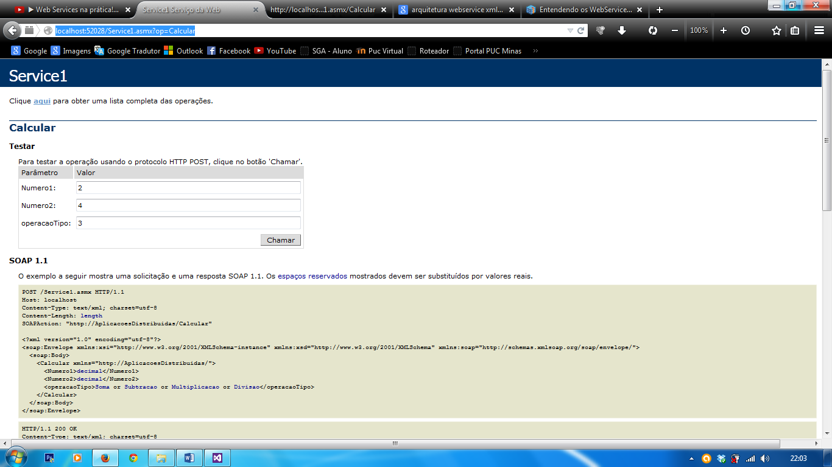Impressões de tela.

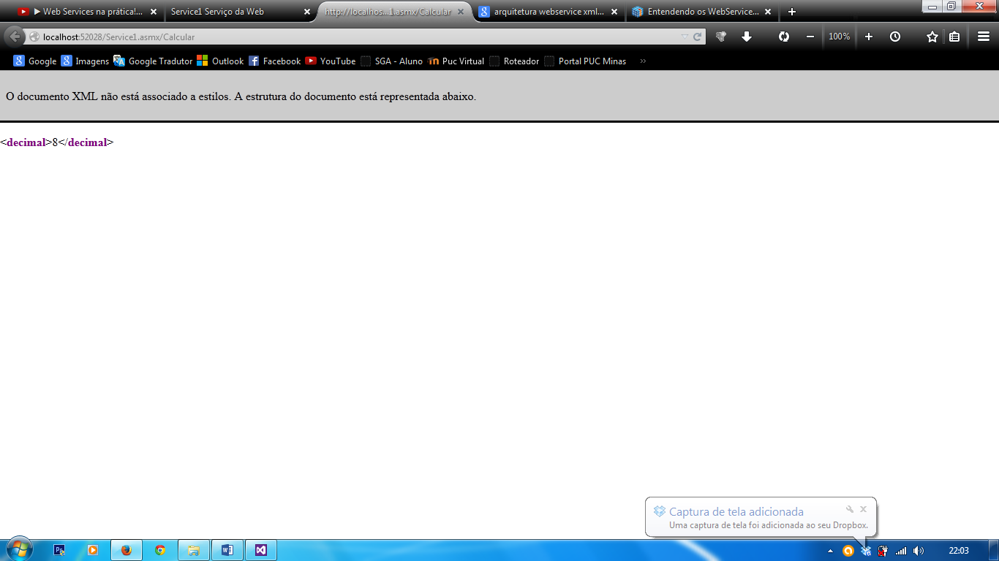

* **Parte Cliente**

Professor, os prints da tela não consegui realizar porque esta dando um excessao desconhecida.

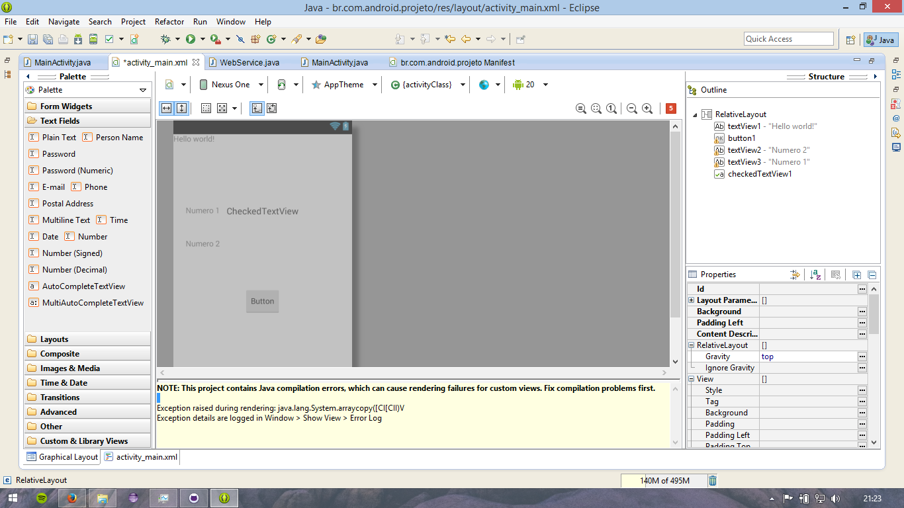

* **Codigo**

**package** android.projeto;

**import** org.ksoap2.SoapEnvelope;

**import** org.ksoap2.serialization.SoapObject;

**import** org.ksoap2.serialization.SoapSerializationEnvelope;

**import** org.ksoap2.transport.HttpTransportSE;

**public** **class** WebService {

**private** **static** **final** String *NAMESPACE* = "com.service.Calculator";

**private** **static** **final** String *URL* = "localhost:8080";

**private** **static** **final** String *SOAP_ACTION* = "Calculator";

**public** String webServiceOperacao(String operacao, Integer numA, Integer numB) {

SoapObject request = **new** SoapObject(*NAMESPACE*, operacao);

SoapSerializationEnvelope envelope = **new** SoapSerializationEnvelope(SoapEnvelope.VER11);

String retorno = **null**;

// Adiciona parâmetros

request.addProperty("numA", numA);

request.addProperty("numB", numB);

envelope.setOutputSoapObject(request);

HttpTransportSE androidHttpTransport = **new** HttpTransportSE(*URL*);

**try** {

androidHttpTransport.call(*SOAP_ACTION*, envelope);

SoapObject resultsRequestSOAP = (SoapObject) envelope.bodyIn;

retorno = resultsRequestSOAP.toString();

} **catch** (Exception e) {

e.printStackTrace();

}

**return** retorno;

}

}

**package** android.projeto;

**import** android.app.Activity;

**import** android.os.Bundle;

**import** android.util.Log;

**public** **class** MainActivity **extends** Activity {

**private** WebService ws = **new** WebService();

@Override

**public** **void** onCreate(Bundle savedInstanceState) {

**super**.onCreate(savedInstanceState);

setContentView(R.layout.main);

operacao("somar", 2, 2, "Somar");

operacao("subtrair", 6, 3, "Subtrair");

operacao("multiplicar", 7, 3, "Multiplicar");

operacao("dividir", 21, 3, "Dividir");

}

**public** **void** operacao(String operacao, Integer numA, Integer numB, String texto) {

operacao = ws.webServiceOperacao(operacao, numA, numB);

// Filtra o valor retornado pelo WebService

String[] primeiraParte = operacao.split("=");

String[] segundaParte = primeiraParte[1].split(";");

String retorno = segundaParte[0];

Log.*i*("webservice", texto + ": " + Integer.*valueOf*(retorno));

}

}